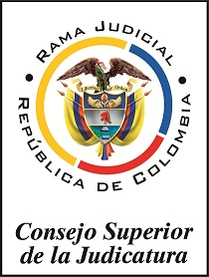
Rama Judicial del Poder Público
Consejo Superior de la Judicatura
Sala Administrativa
Consejo Seccional de la Judicatura de Caldas

C I R C U LA R CSJCC14-18

Fecha: lunes, 17 de febrero de 2014

Para: MAGISTRADOS ADMINISTRATIVOS DE DESCONGESTION

De: SALA ADMINISTRATIVA DEL CONSEJO SECCIONAL DE LA JUDICATURA DE CALDAS

Asunto: “Visita de Verificación del Informe de gestión presentado el 19 de Diciembre de 2013”

Me permito informarles que a partir del día diecinueve (19) de los cursantes mes y año, la Sala procederá a efectuar visita de verificación del informe de gestión presentado el día 19 de diciembre de 2013, en cumplimiento de lo dispuesto en el artículo 6º del Acuerdo PSAA13-9991 del 26 de septiembre de 2013.

Por lo anterior, le solicitamos muy respetuosamente su colaboración, para que este ejercicio resulte los más efectivo posible

Cordialmente,

MARÍA EUGENIA LÓPEZ BEDOYA
Presidenta

MELB /LMHM

